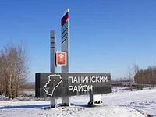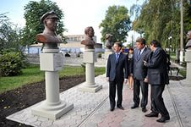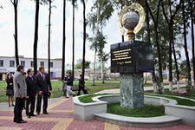

К Проекту Решения Совета народных депутатов Панинского муниципального района об исполнении бюджета за 2020 год

2020 год



**- Бюджетный кодекс Российской Федерации;**

**- Положение «О бюджетном процессе в Панинском муниципальном районе Воронежской области»**

**- Проверка соблюдения единого порядка составления и предоставления бюджетной отчетности;**

**- установление правильности отражения и достоверности показателей бюджетной отчетности**

**- Бюджетная отчетность об исполнении районного бюджета за 2020 год;**

**- бюджетная отчетность администраторов поступлений в муниципальный бюджет;**

**- сводная бухгалтерская отчетность бюджетных учреждений**

**Основания проведения проверки**

Цель проверки

**«Годовой отчет об исполнении бюджета Панинского муниципального района за 2020 год соответствует требованиям Бюджетного кодекса Российской Федерации, Положение «О бюджетном процессе в Панинском муниципальном районе Воронежской области», *достоверно* и *в полном объеме* отражает результаты исполнения муниципального бюджета за 2020 год»**

из заключения Ревизионной комиссии





**2019 год**

**2012 год**

**2013 год**

**2020 год**

**Объем доходов бюджета Панинского муниципального района в расчете на 1 жителя в 2016 году составил 13,5 тыс. рублей**





**190075,3 тыс. руб.**

**74787 тыс. руб.**

**2853,5 тыс. руб**.

**0**

**20000**

**40000**

**60000**

**80000**

**100000**

**120000**

**140000**

**200000**

.

**Прочие безвозмездные поступления**

**Иные межбюджетные трансферты**

**Дотации**

**Субсидии**

**Субвенции**

**21400,2 тыс. руб.**

**162252,8 тыс. руб.**

**ОБЪЕМ**

**безвозмездных поступлений**

**за 2020 год составил**

**451368,9 тыс. рублей (100,0% годового плана)**

**\* уменьшение и увеличение относительно 2015 года**



431 635,2 тыс. рублей

99,9% от плановых значений

100% в рамках программно-целевого метода бюджетирования



Объем расходов бюджета Панинского муниципального района в расчете на одного жителя за 2020 года составил 22575,02 руб.



41762,0 тыс. рублей

100% от плановых значений







1433,3тыс. рублей

100,0% от плановых значений

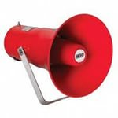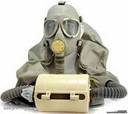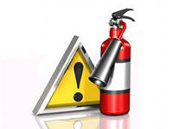



**78388,8 тыс. рублей**

100,0% от плановых значений

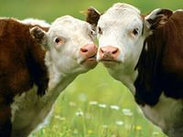



2343,5 тыс. рублей

Сельское хозяйство и рыболовство

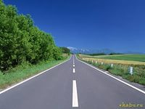

62797,8 тыс. рублей

Развитие дорожного хозяйства

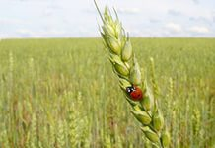

13247,5тыс. рублей

Другие вопросы в области национальной экономики



**24761,7 тыс. рублей 100%** от плановых значений

**Благоустройство**

**4690,6 тыс.**

**рублей**

**0**

**1000**

**2000**

**0**

**2,5**

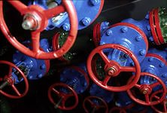

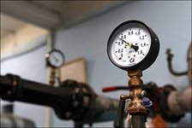



**275229,4 тыс. рублей**

100% от плановых значений

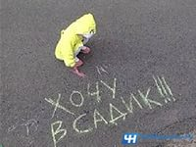

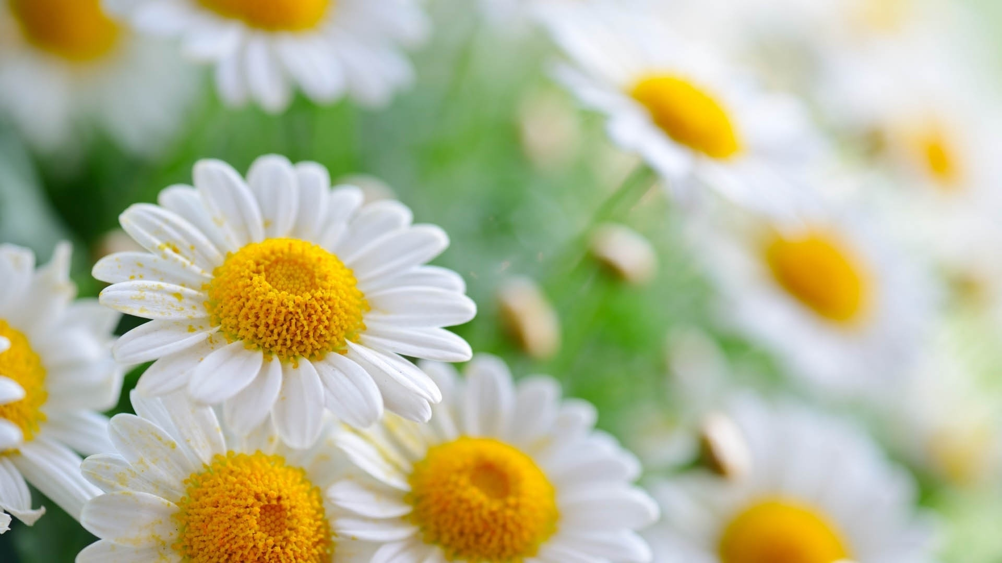

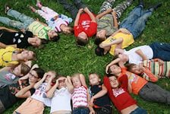

**Дополнительное образование 12098,9 тыс. рубл.**

**Общее**

**образование;**

**209328,4 тыс.**

**рублей**

**Молодежная политика 2098,1 тыс. рубл.**

**Дошкольное образова**ние **40016,3 тыс. руб.**

**.**

**0**

**50000**

**100000**

**150000**

**200000**

**250000**

**0**

**5**

Средняя заработная плата педагогов дошкольного образования в 2020 году составила 25439,8 рублей,

педагогов общего образования – 31862 рублей, педагогов дополнительного образования – 32052,2 рублей



**37678,3 тыс. рублей**

100,0% от плановых значений

32989,9 тыс. рублей

Культура

Д

4688,3 тыс. рублей

Другие вопросы в области культуры и кинематографии

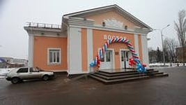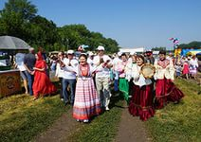

Средняя заработная плата работников муниципальных учреждений культуры за 2020 год, фактически сложившаяся в муниципальном районе 27685 рублей

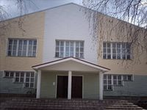

Средняя заработная плата работников культуры и искусства в 2018 году составила 24575,6 рублей





**15078,7 тыс. рублей**

100,00 % к плановым значениям

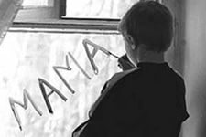

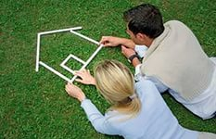



Объем расходов бюджета Панинского муниципального района на социальную политику

в расчете на одного жителя в 2020 году составили 609,52 рублей



64627,8 тыс. рублей

100,0 % от плановых показателей

64627,8 тыс. рублей

Массовый спорт

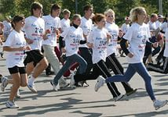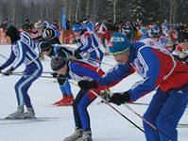

Объем расходов бюджета Панинского муниципального района на физическую культуру и спорт

в расчете на 1 жителя в 2020 году составил 2612,39 рублей

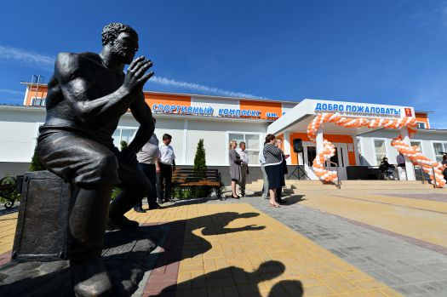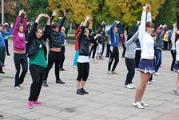





***Ремонт образовательных зданий, ремонт оргтехники, приобретение сценических костюмов, приобретение хозяйственных товаров!***

***Расходы 482,3 тыс.руб.***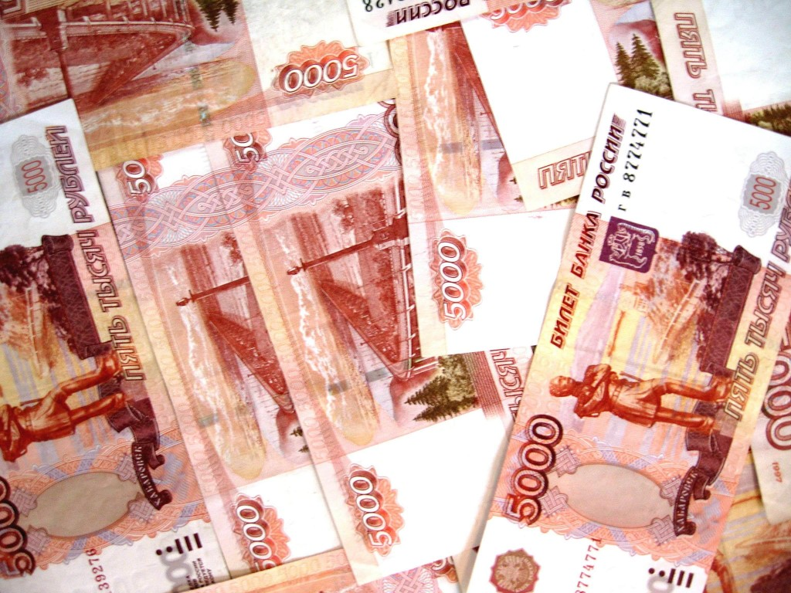

***Поступление***

***482,3 тыс. руб.***

